Министерство образования
Кафедра информационных технологий
ТЕХНИЧЕСКИЙ ОТЧЁТ
по самостоятельной работе № 1
Расширение архитектуры проекта на базе Java Collection Framework (JCF)
Предметная область: игровые персонажи (Hero, Boss, Player)
Выполнил(а): ______________________
Группа: ______________________
Преподаватель: ______________________
Дата сдачи: ______________________

1. Описание предметной области
Система моделирует игровой мир. В нём есть персонажи из разных игр (например, Dragon Ball и Super Mario). Персонажи бывают двух видов: герои (Hero) и боссы (Boss). У каждого персонажа есть имя, название игры, уровень, здоровье, сила атаки и признак «жив». У героя дополнительно есть особая способность (specialAbility), а у босса — ультимативный приём (ultimateMove).
Сила персонажа вычисляется по-разному: у героя по формуле «уровень × сила атаки + 50», у босса по формуле «уровень × сила атаки × 2». Поведение персонажей описано через два интерфейса: Combatant (атака и получение урона) и Upgradable (повышение уровня и лечение).
Задача работы: перевести хранение данных на сервисный слой с коллекциями JCF, сохранив классы и связи прошлой работы. В системе действуют две роли пользователей:
- Игрок — владеет коллекцией персонажей и подаёт заявки на бой в очередь.
- Арбитр — извлекает заявки из очереди (Queue.poll()) и проводит бои.

2. Преемственность проекта и архитектура

2.1. Что сохранено из предыдущей работы
Классы GameCharacter, Hero, Boss и интерфейсы Combatant, Upgradable перенесены без изменения структуры, все поля и методы GameCharacter сохранены. Конструкторы не менялись, поэтому код new Hero(...) и new Boss(...) работает как раньше.

2.2. Что добавлено
В класс GameCharacter добавлены четыре элемента:
- реализация интерфейса Comparable<GameCharacter> и метод compareTo (естественный порядок по имени);
- методы equals() и hashCode() по бизнес-ключу — имени персонажа;
- поле owners: Set<Player> и геттер getOwners() для связи «многие ко многим» с игроками.
Кроме того, добавлены новые классы (обновлённая UML-диаграмма приведена на рисунке 1, класс Main демонстрирует все сценарии):
Класс | Тип | Назначение
GameService | сервисный слой | хранит все коллекции, реализует CRUD, поиск, очередь и аналитику
Player | сущность (роль «Игрок») | владелец персонажей; содержит коллекцию персонажей и журнал боёв
BattleLog | сущность | журнал боёв игрока (часть Player, композиция)
BattleRequest | сущность | заявка на бой: игрок, атакующий, защитник
CharacterComparators | вспомогательный класс | три внешних компаратора ByPower, ByLevel, ByGameThenName
GameException | исключение | ошибки: дубликат, объект не найден, нет прав владения

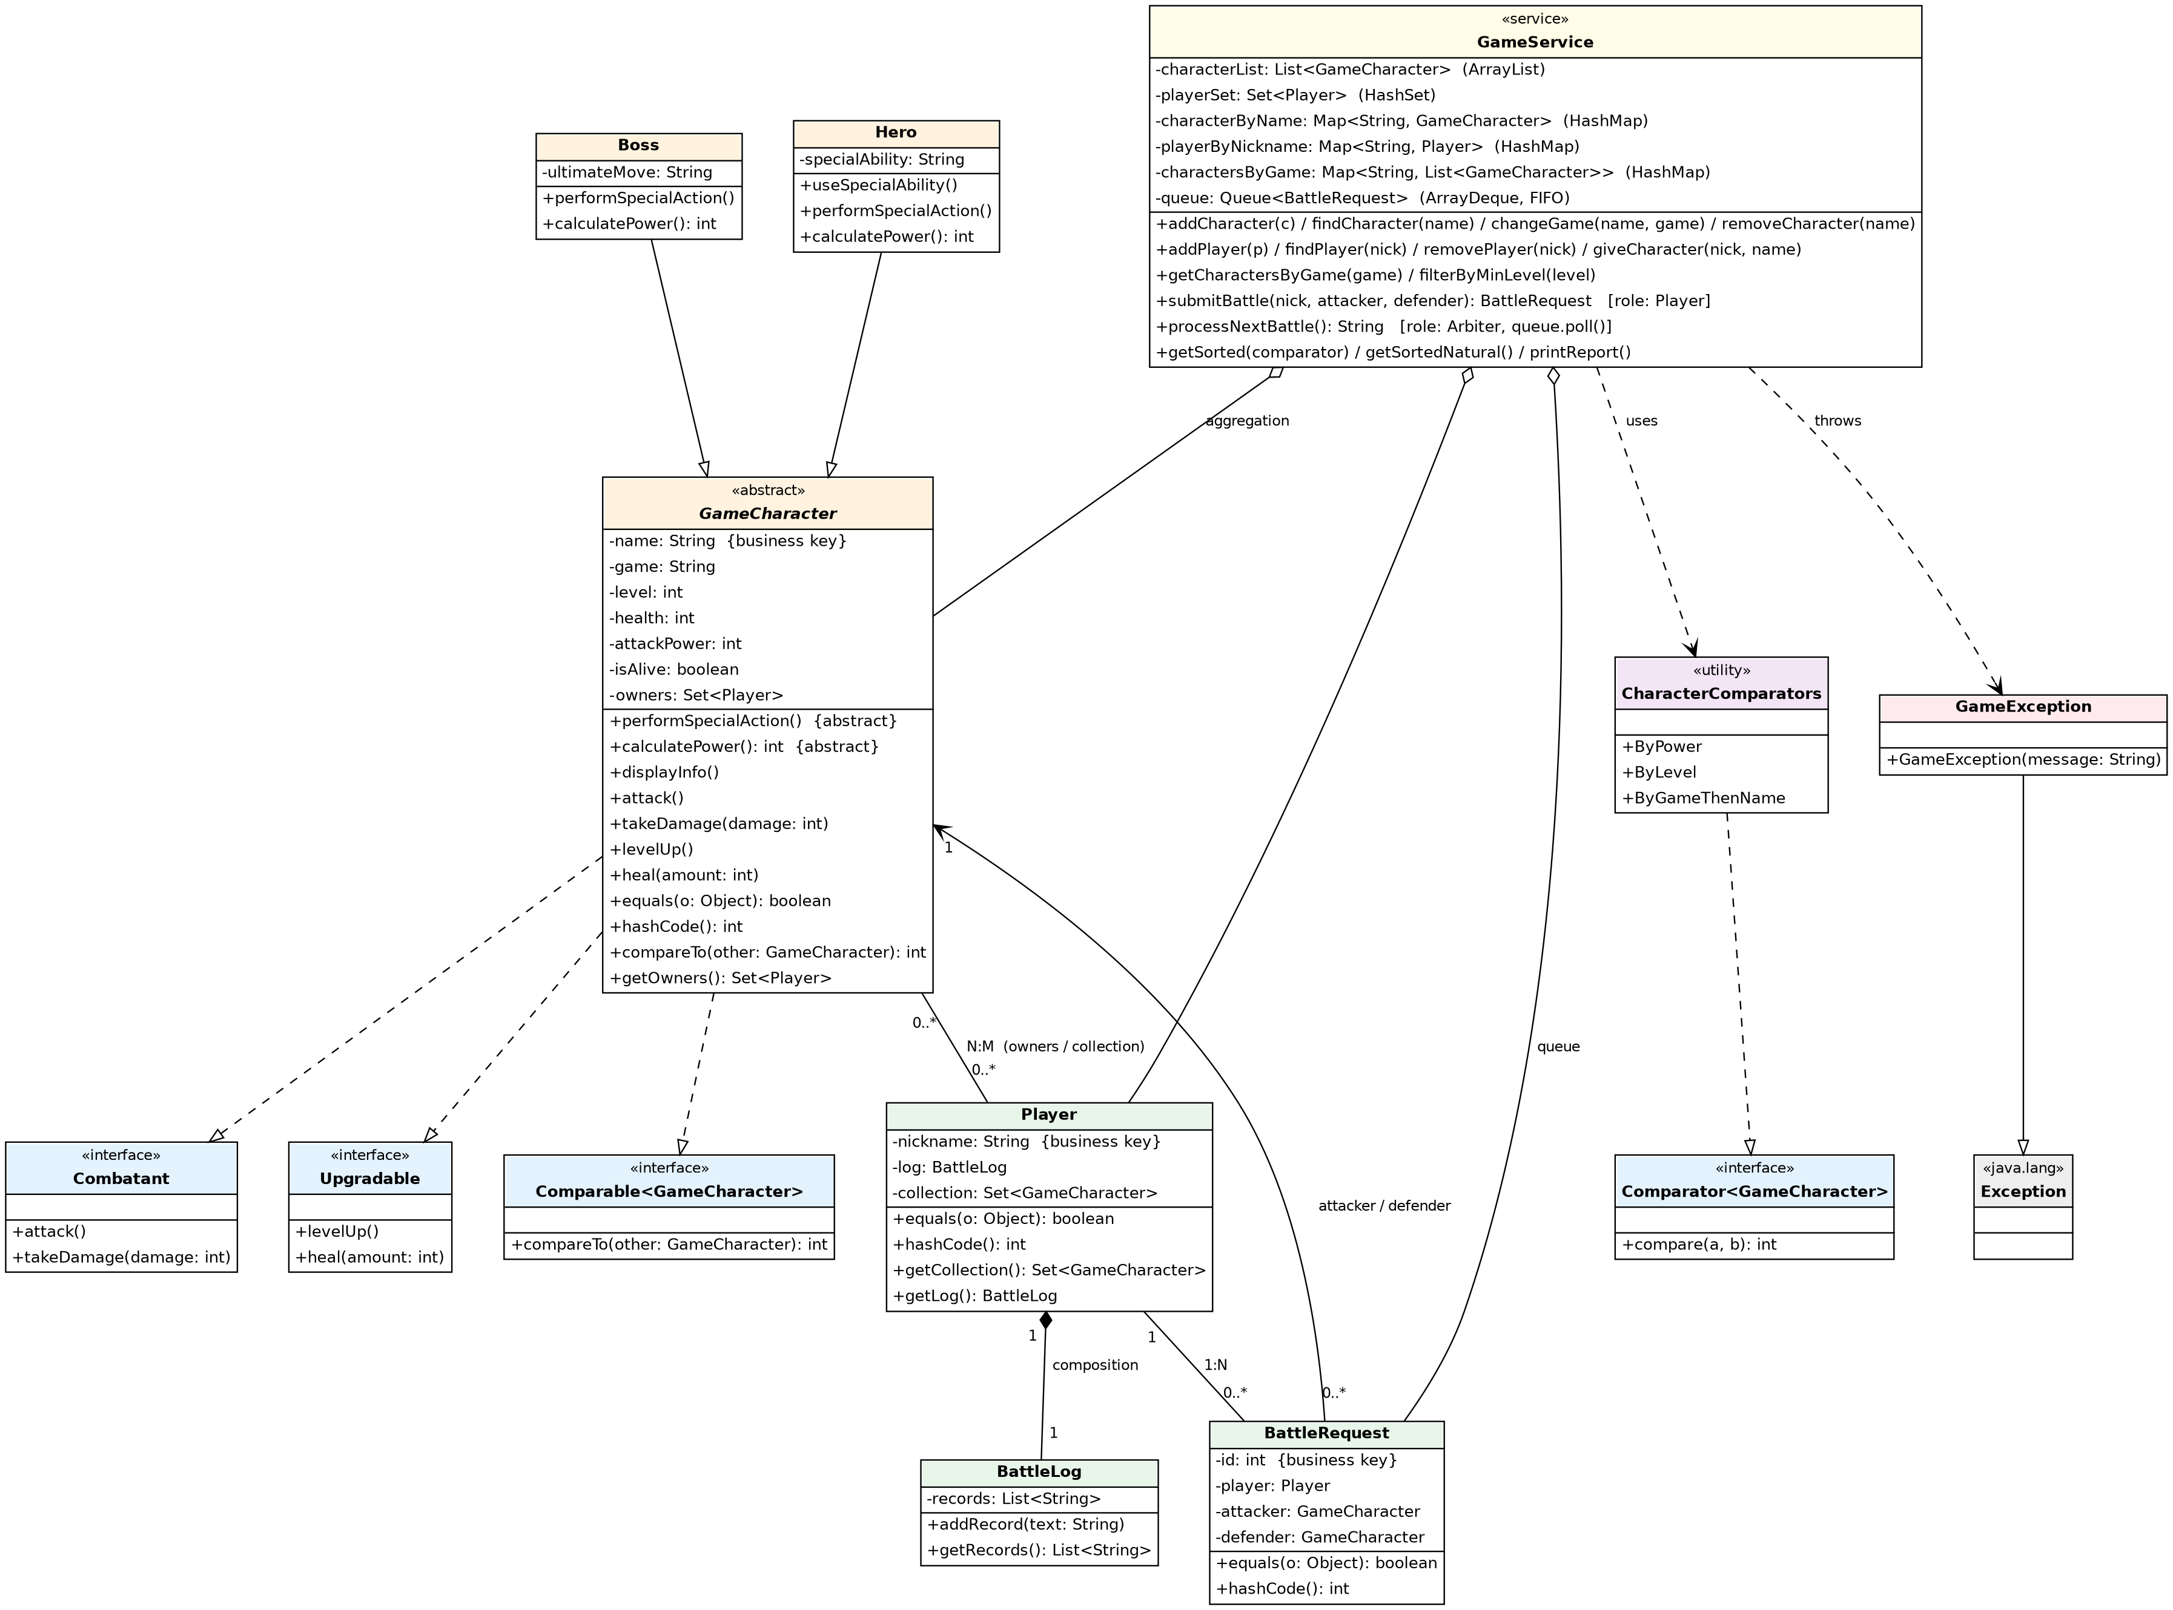
Рисунок 1 — Диаграмма классов с коллекциями JCF и сервисным слоем

3. Обоснование выбора коллекций JCF
Каждая коллекция выбрана под конкретную задачу. Одни и те же объекты хранятся в нескольких структурах, потому что у каждой структуры своя роль: список нужен для перебора и сортировки, множество — для контроля уникальности, Map — для быстрого поиска, очередь — для порядка обработки.
Коллекция | Где в коде | Зачем и почему именно она | Сложность
ArrayList<GameCharacter> | characterList | Реестр всех персонажей. Нужен для перебора, фильтрации и сортировки. ArrayList выбран вместо LinkedList, так как основные операции — перебор и доступ, а не вставка в середину. | перебор O(n), добавление в конец O(1)
HashSet<Player> | playerSet | Реестр игроков. Множество не допускает дубликатов: add() возвращает false, если игрок с таким ником уже есть (работают equals и hashCode). TreeSet не нужен, так как порядок игроков не важен. | add, contains O(1)
HashMap<String, GameCharacter> | characterByName | Индекс по первичному ключу (имени). Поиск персонажа без перебора всех элементов. | get, put O(1)
HashMap<String, Player> | playerByNickname | Индекс игроков по нику. | get, put O(1)
HashMap<String, List<GameCharacter>> | charactersByGame | Индекс категоризации: игра → список её персонажей. Группировка заранее, поэтому выборка по игре не требует перебора. | get O(1)
ArrayDeque<BattleRequest> (интерфейс Queue) | queue | Очередь заявок на бой, порядок FIFO: первая поданная заявка обрабатывается первой. ArrayDeque быстрее LinkedList и подходит для очереди. Если понадобятся приоритеты, достаточно заменить на PriorityQueue. | add, poll O(1)
HashSet<GameCharacter> и HashSet<Player> | Player.collection, GameCharacter.owners | Связь «многие ко многим»: у игрока много персонажей, у персонажа много владельцев. Множество исключает повторную выдачу одного и того же персонажа. | add, remove O(1)
ArrayList<String> | BattleLog.records | Журнал записей в порядке их добавления. | add O(1)

4. Контракты equals(), hashCode() и compareTo()

4.1. equals() и hashCode()
Для всех доменных классов методы equals() и hashCode() переопределены по бизнес-ключу:
- GameCharacter (и наследники Hero, Boss) — по имени (name);
- Player — по нику (nickname);
- BattleRequest — по номеру заявки (id).
Оба метода всегда используют одно и то же поле. Это выполняет правило контракта: если equals() считает объекты равными, их hashCode() должен совпадать. Без этого HashSet и HashMap работали бы неверно: «одинаковые» объекты попадали бы в разные ячейки, и дубликат не был бы обнаружен.
Примечание: ключом персонажа выбрано имя, поэтому имя добавленного в сервис персонажа не должно изменяться (иначе нарушится индекс HashMap). Сервис метод setName() не использует.

4.2. Comparable
Класс GameCharacter реализует Comparable<GameCharacter>. Метод compareTo() сравнивает персонажей по имени, то есть естественный порядок — алфавитный. Он согласован с equals(): compareTo() возвращает 0 только для персонажей с одинаковым именем.

4.3. Comparator
Реализовано три внешних компаратора (класс CharacterComparators):
- ByPower — по силе (calculatePower()), от большей к меньшей;
- ByLevel — по уровню, от большего к меньшему;
- ByGameThenName — мультикритериальный: сначала по названию игры, а внутри игры по имени.

5. Реализация связей UML
Связь | Классы | Как реализована
Наследование | GameCharacter ← Hero, Boss | абстрактный класс с методами performSpecialAction() и calculatePower(), которые переопределяют наследники
Реализация интерфейсов | GameCharacter → Combatant, Upgradable, Comparable | implements; методы attack, takeDamage, levelUp, heal, compareTo
1:N | игра → персонажи | Map<String, List<GameCharacter>> charactersByGame
1:N | Player → BattleRequest | в заявке хранится ссылка на игрока, заявки лежат в очереди queue; у одного игрока может быть много заявок
N:M | Player ↔ GameCharacter | Set<GameCharacter> collection в Player и Set<Player> owners в GameCharacter; заполняются методом giveCharacter()
Композиция | Player ◆— BattleLog | журнал создаётся внутри Player (new BattleLog()) и не существует отдельно от игрока
Агрегация | GameService ◇— GameCharacter, Player | сервис содержит персонажей и игроков, которые существуют и сами по себе

6. Ролевые сценарии и CRUD

6.1. Роль «Игрок»
- giveCharacter(ник, имя) — выдаёт персонажа игроку (заполняет связь N:M);
- submitBattle(ник, атакующий, защитник) — подаёт заявку на бой. Метод проверяет, что игрок владеет атакующим персонажем; иначе выбрасывается GameException. Заявка попадает в очередь через queue.add().

6.2. Роль «Арбитр»
Метод processNextBattle() извлекает заявку через queue.poll(). Если очередь пуста, poll() возвращает null, и метод сообщает «Очередь пуста», не вызывая ошибки. Если один из участников уже не жив, заявка отклоняется. Иначе урон равен силе атакующего (calculatePower()), защитник получает урон через takeDamage(); если защитник повержен, атакующий повышает уровень через levelUp(). Результат записывается в журнал игрока.
Для сравнения методов очереди: poll() достаёт и удаляет первый элемент, при пустой очереди возвращает null; remove() делает то же, но при пустой очереди выбрасывает исключение; peek() только смотрит на первый элемент, не удаляя его.

6.3. Синхронный CRUD
Операция | Метод | Какие коллекции затрагиваются
Create | addCharacter() | characterList, characterByName, charactersByGame
Create | addPlayer() | playerSet, playerByNickname
Read | findCharacter(), findPlayer() | поиск по ключу в HashMap за O(1)
Read | getCharactersByGame(), filterByMinLevel() | индекс по игре; перебор списка с условием
Update | changeGame() | персонаж убирается из старой группы, меняется игра, персонаж добавляется в новую группу
Delete | removeCharacter() | characterList, characterByName, группа по игре, collection у владельцев, заявки в очереди
Delete | removePlayer() | playerSet, playerByNickname, owners у персонажей, заявки игрока в очереди
Удаление из очереди выполняется через Iterator и метод it.remove(): удаление элементов внутри обычного цикла for-each привело бы к ConcurrentModificationException.

7. Аналитика и обработка ошибок

7.1. Аналитика
- getSortedNatural() — список по естественному порядку (по имени);
- getSorted(comparator) — список по любому из трёх компараторов; сортируется копия списка, исходный порядок не нарушается;
- printReport() — итоговая статистика: число персонажей, игроков и заявок, а по каждой игре — количество персонажей, число живых и средняя сила.

7.2. Обработка ошибок и крайних случаев
- дубликат ключа при добавлении — GameException;
- поиск несуществующего ключа — GameException вместо NullPointerException;
- игрок не владеет персонажем при подаче заявки — GameException;
- поиск по несуществующей игре — возвращается пустой список, а не null;
- обработка пустой очереди — poll() вернул null, программа не падает;
- заявка с участием павшего персонажа — отклоняется с сообщением.

8. Результаты выполнения
Ниже приведены скриншоты консоли при запуске класса Main.
[ВСТАВИТЬ СКРИНШОТ: Рисунок 2 — создание данных; дубликат персонажа отклонён (сообщение «Персонаж Goku уже существует»)]
Рисунок 2 — Добавление данных и проверка дубликата
[ВСТАВИТЬ СКРИНШОТ: Рисунок 3 — поиск по имени, по игре, фильтр по уровню, пустой результат для несуществующей игры]
Рисунок 3 — Поиск и фильтрация
[ВСТАВИТЬ СКРИНШОТ: Рисунок 4 — четыре вида сортировки: по имени, по силе, по уровню, по игре и имени]
Рисунок 4 — Сортировка (Comparable и Comparator)
[ВСТАВИТЬ СКРИНШОТ: Рисунок 5 — подача заявок на бой и ошибка проверки прав («Bekzat не владеет персонажем Goku»)]
Рисунок 5 — Роль «Игрок»: заявки в очередь
[ВСТАВИТЬ СКРИНШОТ: Рисунок 6 — обработка очереди арбитром по FIFO, сообщение «Очередь пуста»]
Рисунок 6 — Роль «Арбитр»: обработка очереди через poll()
[ВСТАВИТЬ СКРИНШОТ: Рисунок 7 — смена игры у Vegeta, удаление Mario и число персонажей у Aidana после удаления]
Рисунок 7 — Синхронные операции Update и Delete
[ВСТАВИТЬ СКРИНШОТ: Рисунок 8 — итоговый отчёт и ошибка при поиске несуществующего персонажа Zelda]
Рисунок 8 — Аналитика и обработка ошибки

9. Соответствие требованиям задания
Требование | Реализация
Блок A: List / Set | characterList (ArrayList), playerSet (HashSet)
Блок A: equals и hashCode | GameCharacter (по имени), Player (по нику), BattleRequest (по id)
Блок B: индекс по первичному ключу | characterByName, playerByNickname — HashMap, поиск за O(1)
Блок B: индекс категоризации | charactersByGame — Map<String, List<GameCharacter>>
Блок C: Comparable | GameCharacter.compareTo() — по имени
Блок C: минимум 3 Comparator | ByPower, ByLevel, ByGameThenName
Блок D: очередь | Queue<BattleRequest> на основе ArrayDeque, FIFO
Связи 1:N, N:M, композиция, агрегация | см. раздел 5
Роли пользователей | Игрок (submitBattle), Арбитр (processNextBattle, queue.poll())
Синхронный CRUD | см. раздел 6.3
Поиск и фильтрация | findCharacter() за O(1), filterByMinLevel(), getCharactersByGame()
Аналитика и отчёты | сортировки, printReport()
Обработка ошибок | GameException, пустые коллекции, отсутствие ключей, пустая очередь

10. Вывод
В ходе работы проект с игровыми персонажами был переведён с хранения в списке внутри main на сервисный слой GameService, построенный на коллекциях JCF. Структура классов из предыдущей работы (GameCharacter, Hero, Boss, интерфейсы Combatant и Upgradable) сохранена, добавлены роли Игрока и Арбитра, очередь заявок, индексы для быстрого поиска и группировки, естественная и внешняя сортировки. Контракт equals() и hashCode() по бизнес-ключу обеспечивает уникальность в HashSet и HashMap, а синхронное удаление поддерживает согласованность всех коллекций.

Приложение А. Ключевые фрагменты кода

А.1. equals(), hashCode(), compareTo() в GameCharacter
@Override
public boolean equals(Object o) {
if (this == o) return true;
if (o == null || getClass() != o.getClass()) return false;
GameCharacter other = (GameCharacter) o;
return name.equals(other.name);
}

@Override
public int hashCode() {
return name.hashCode();
}

@Override
public int compareTo(GameCharacter other) {
return this.name.compareTo(other.name);
}

А.2. Обработка очереди (роль «Арбитр»)
public String processNextBattle() {
BattleRequest req = queue.poll();
if (req == null) {
return "Очередь пуста";
}
GameCharacter attacker = req.getAttacker();
GameCharacter defender = req.getDefender();
if (!attacker.isAlive() || !defender.isAlive()) {
return "Отказ: в бою могут участвовать только живые (" + req + ")";
}
int damage = attacker.calculatePower();
attacker.attack();
defender.takeDamage(damage);
...
}

А.3. Синхронное удаление персонажа
public void removeCharacter(String name) throws GameException {
GameCharacter c = findCharacter(name);
characterList.remove(c);
characterByName.remove(name);
removeFromGame(c);
for (Player p : c.getOwners()) {
p.getCollection().remove(c);
}
Iterator<BattleRequest> it = queue.iterator();
while (it.hasNext()) {
BattleRequest req = it.next();
if (req.getAttacker().equals(c) || req.getDefender().equals(c)) {
it.remove();
}
}
}

